1111111

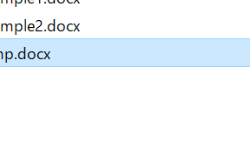

内容

あああ 2

ああ 2

ｆれｒｇ 2

# あああ

# ああ

## ｆれｒｇ